GSMA RCS 표준화 회의 개최
SKT, AI 시대 맞아 ‘문자’ 역할 재정의한다
- 15~18일 SKT 타워서 대면 회의 진행… 글로벌 기업 16개사 참여
- SKT 제안으로 ‘AI 특별 세션’ 신설… AI와 메시징 서비스 결합 방안 논의
- AI 에이전트 결제·예약 실행 전, 이용자가 메시지로 최종 승인하는 표준 제안
- 연결·인증 등 통신 역량을 AI로 확장… ‘AI 신뢰 인프라’ 구축 준비
엠바고 : 배포 즉시 사용 가능합니다.

[2026. 9. 15.]

SK텔레콤(대표이사 CEO 정재헌, news.sktelecom.com)이 AI 시대를 맞아 ‘문자’의 역할을 재정의한다. AI의 업무 수행 역량이 예약·결제 등 실제 행동으로 확장하는 점을 고려해, AI 에이전트가 실행을 앞두고 이용자의 최종 의사결정을 받는 채널로 메시징을 활용하겠다는 구상이다.

SKT는 15일부터 18일까지 서울 SKT 타워에서 세계이동통신사업자연합회(GSMA) RCS* 그룹 대면 표준화 회의를 개최하고, AI와 메시징 서비스의 결합 방안에 대해 논의한다고 밝혔다.
*RCS(Rich Communication Services): 스마트폰의 기본 메시지 앱에서 사진·동영상 전송 등 다양한 기능을 이용할 수 있는 차세대 메시징 표준

GSMA RCS 그룹은 글로벌 통신사와 단말·플랫폼 사업자, 비즈 메시징 사업자가 RCS의 기술 표준과 서비스 규격을 논의하는 GSMA 산하 협의체다. SKT 주최로 열리는 이번 회의에는 AT&T, T모바일, 보다폰, 오렌지 등 글로벌 통신사와 애플, 구글, 삼성전자 등 16개사 실무진과 GSMA 사무국 관계자 33명이 참석한다.

■ SKT, ‘AI 특별 세션’ 제안… 글로벌 16개사와 AI 시대 메시징 역할 논의

이번 회의에는 정규 표준 안건 외에 AI 특별 세션이 추가됐다. SKT는 GSMA에 AI 의제를 제안해 17일 하루 동안 ‘AI and the Evolution of Messaging(AI와 메시징의 진화)’을 주제로 특별 세션을 편성하는 데 합의했으며, 세션 구성과 발표사 섭외를 주도했다.

AI 특별 세션에서는 RCS와 AI 에이전트의 결합 방향을 비롯해 AI에 대한 신뢰와 이용자 통제, AI를 활용한 브랜드 등록 절차 개선, 비즈 메시징의 AI 기반 스팸 대응 등을 다룬다. 참여사들은 각자의 기술과 서비스 경험을 공유하며 AI 시대에 필요한 메시징의 기능과 역할을 논의한다.

■ AI 에이전트가 준비하고 이용자가 승인… SKT, RCS 활용 표준 안건 제안

AI와 RCS를 연결하는 논의의 핵심은 이용자의 통제권이다. AI 에이전트가 실제 거래를 확정하기 전에, 이용자가 주문 내용과 결제 금액 등 주요 정보를 직접 확인하고 승인하는 절차의 중요성이 커지고 있다.

다만, AI 서비스 내에서 확인 절차까지 이뤄지면 오작동이나 외부 조작에 따른 영향을 받을 수 있고, 승인 방식이 AI 에이전트마다 다를 경우 정상적인 요청인지 이용자가 판단하기 어렵다는 한계가 있다.

SKT는 AI 서비스 밖에서 이용자가 판단할 수 있는 별도 채널로 RCS를 활용하는 ‘AI Agent Approval over RCS(RCS 기반 AI 에이전트 승인)’를 표준 안건으로 제안했다.

RCS를 승인 채널로 활용하면 승인을 요청한 기업이 실제 해당 기업이 맞는지 확인할 수 있다. 사전에 등록·검증된 기업만 이름과 로고를 표시할 수 있기 때문이다.

또한, 메시지에 상품 이미지와 ‘승인’ 버튼을 함께 넣을 수 있어 별도의 앱으로 이동할 필요 없이 바로 응답할 수 있다. 주고받은 승인 요청 결과는 스마트폰 기본 문자 앱의 대화 목록에 남아 추후 다시 확인할 수 있다.

예를 들어, AI 에이전트가 상품 결제를 요청하면 이용자는 RCS 메시지에서 주문 내용과 결제 금액을 확인한 뒤 실행을 승인한다. AI가 일을 대신 진행하는 편의성을 살리면서도 거래를 확정하는 단계에서는 이용자가 직접 판단하는 구조다.

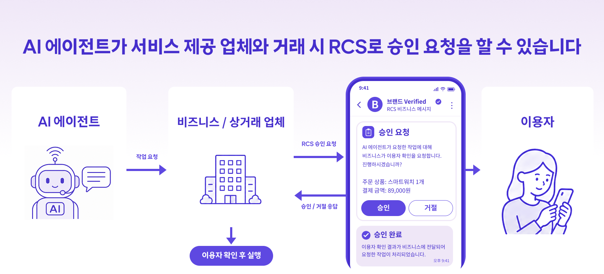
<RCS 기반 AI 에이전트 승인 구조 예시>

■ ‘사람과 사람’ 넘어 ‘사람과 AI’로… 통신의 역할 확장

SKT는 전화와 메시지로 사람과 사람을 연결하고, 번호와 인증으로 다양한 서비스 이용을 뒷받침해왔다. AI 시대에는 통신의 역할이 사람과 AI 에이전트를 잇는 영역으로 확장된다. SKT는 그동안 축적해온 연결·인증 역량을 AI와 결합해 ‘AI 신뢰 인프라’를 구축할 계획이다

SKT는 자체 RCS 망과 서비스를 운영하며 국내에서 필요한 기능을 글로벌 표준에 반영해 왔다. 지난해 5월 서울 회의에서 제안한 메시지 서식 표현 기능(Rich Text Formatting)은 올해 초 RCS 표준 규격(Universal Profile 4.0)에 반영됐다. 2년 연속 서울에서 열리는 이번 회의에서는 논의 범위를 RCS와 AI의 결합으로 넓히고, 글로벌 통신사·제조사·메시징 사업자와 기술 교류 및 협력 기회를 모색한다.

유경상 SKT AI CIC장은 “이용자를 대신해 AI가 할 수 있는 일이 늘어날수록 이용자가 중요한 내용을 직접 확인하고 최종 결정하는 접점이 중요해진다”며, “메시징이 AI 에이전트와 이용자를 잇는 신뢰 기반의 채널로 발전할 수 있도록 글로벌 파트너들과 표준 논의를 구체화해 나가겠다”고 밝혔다.

※ 사진설명
SK텔레콤(대표이사 CEO 정재헌)은 15일부터 18일까지 서울 SKT 타워에서 GSMA RCS 그룹 대면 표준화 회의를 개최하고, AI와 메시징 서비스의 결합 방안에 대해 논의한다고 밝혔다.
사진은 GSMA RCS 그룹 표준화 회의가 실제 진행되는 모습.

